2024年年中各单位精细化管理检查

情况照片汇总

1. 亮点工作（部分图片）

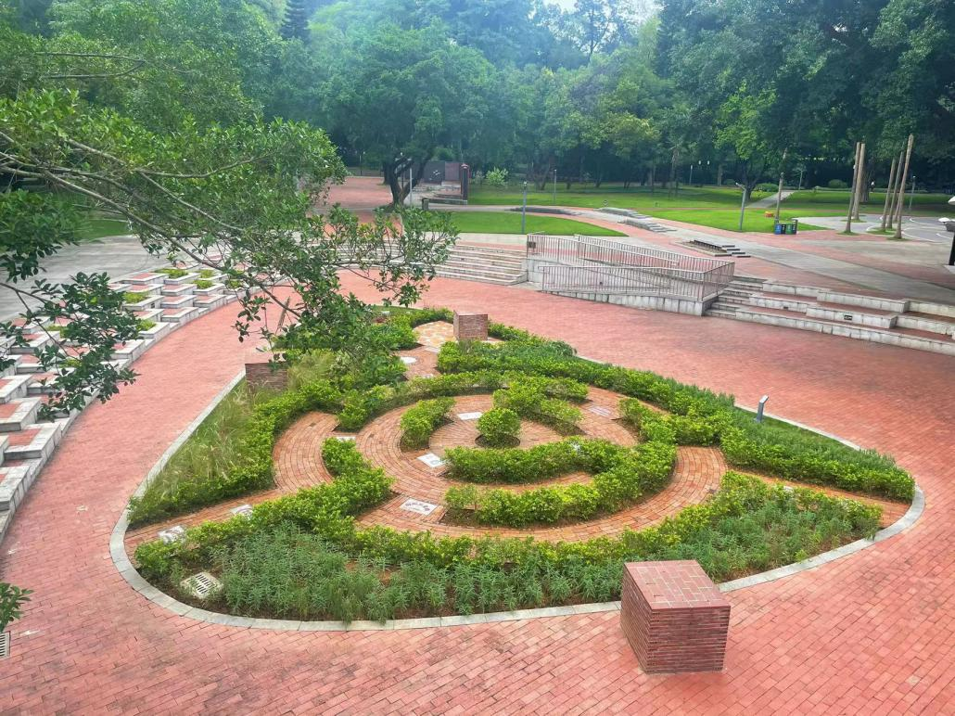雀儿山公园北区工业印记园下层广场改造植物迷宫

驾鹤小桃源林下空间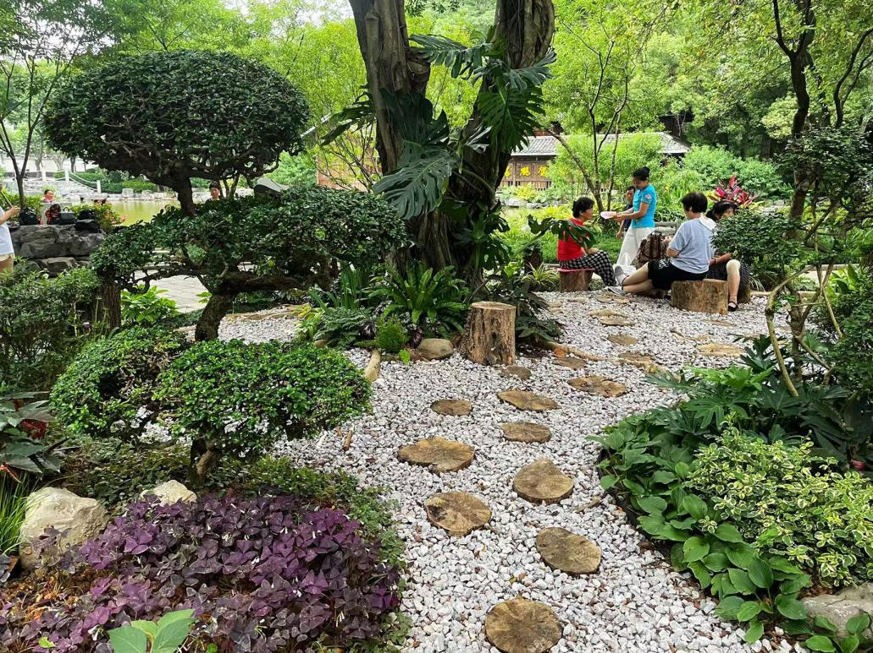梳理改造

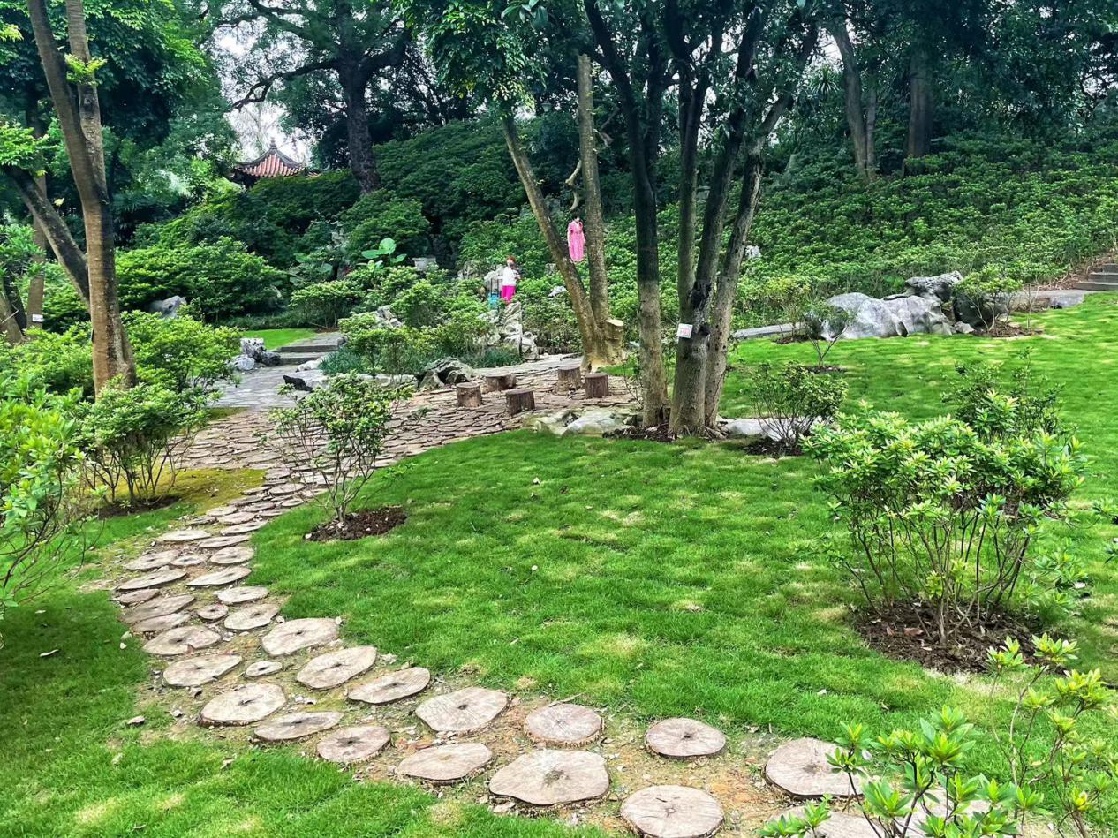

柳侯公园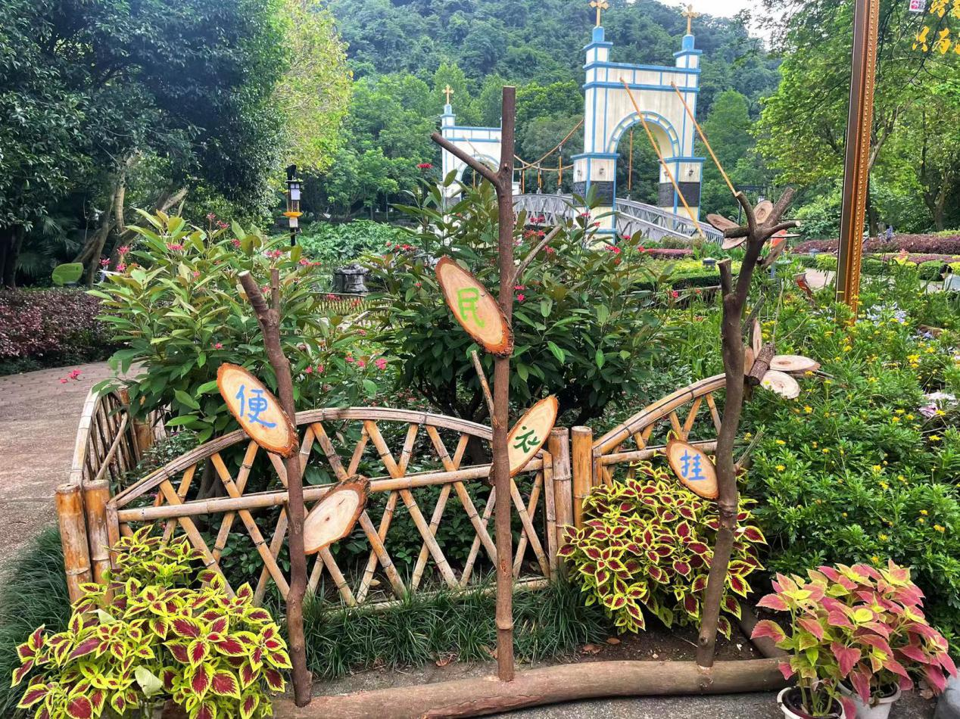黄泥山杜鹃花坡绿地改造

龙潭公园利用废弃树枝制作便民挂衣架

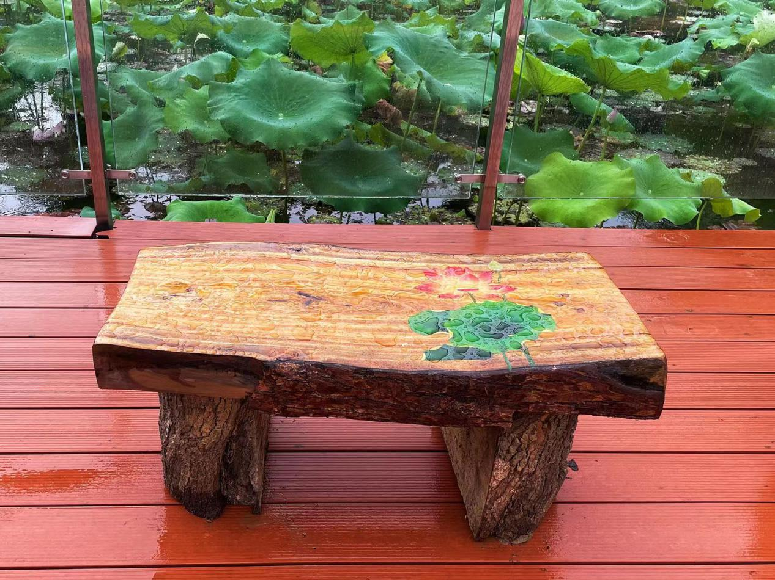

园博园利用枯木制作绘画座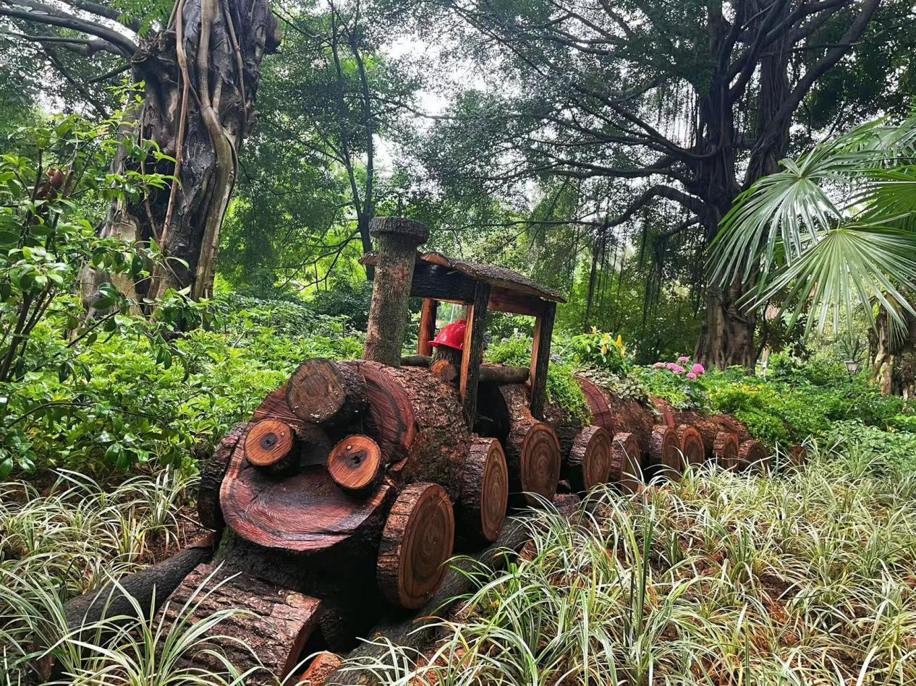椅

真龙法治文化公园利用枯木制作小火车等景观小品

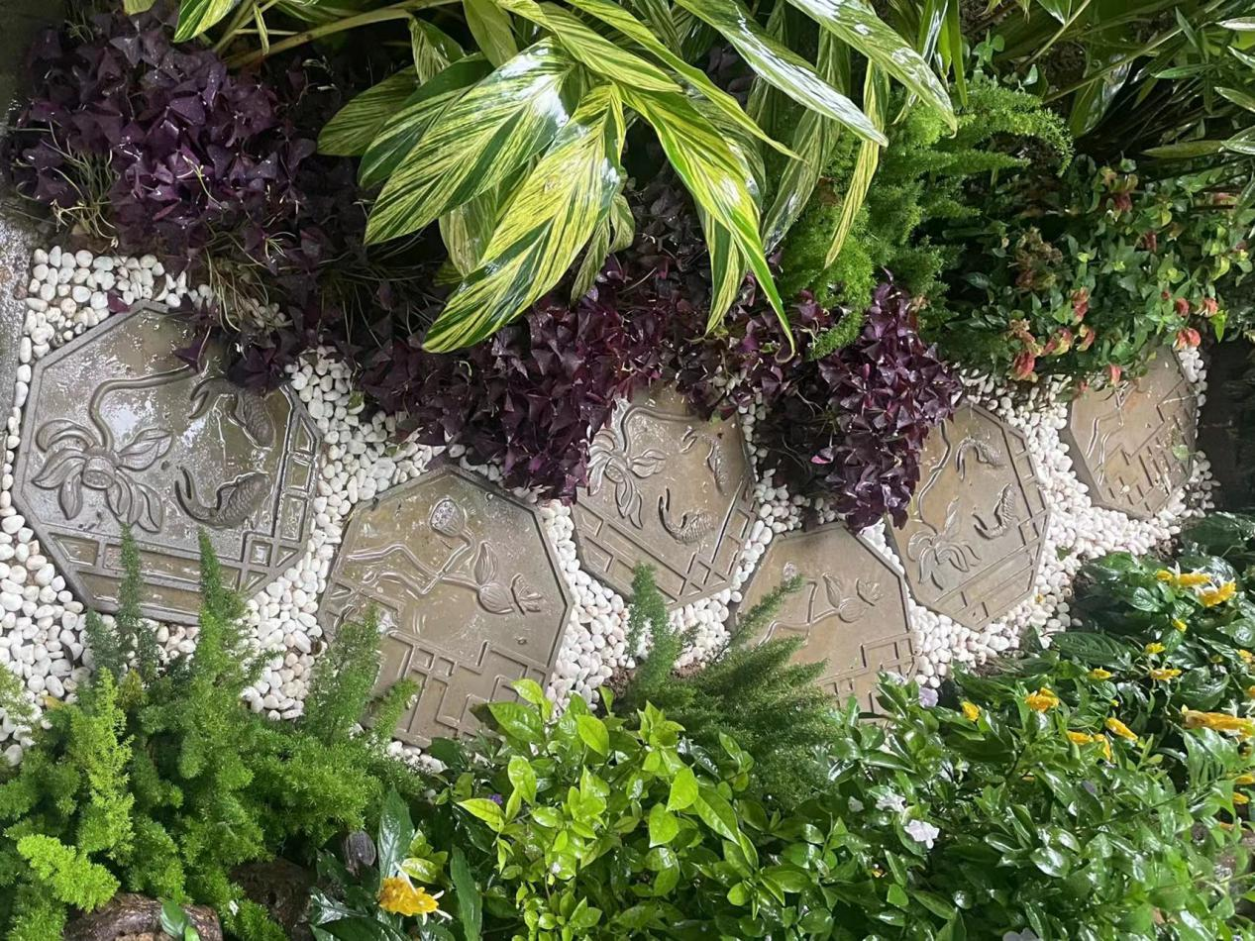

东堤游园用模具自己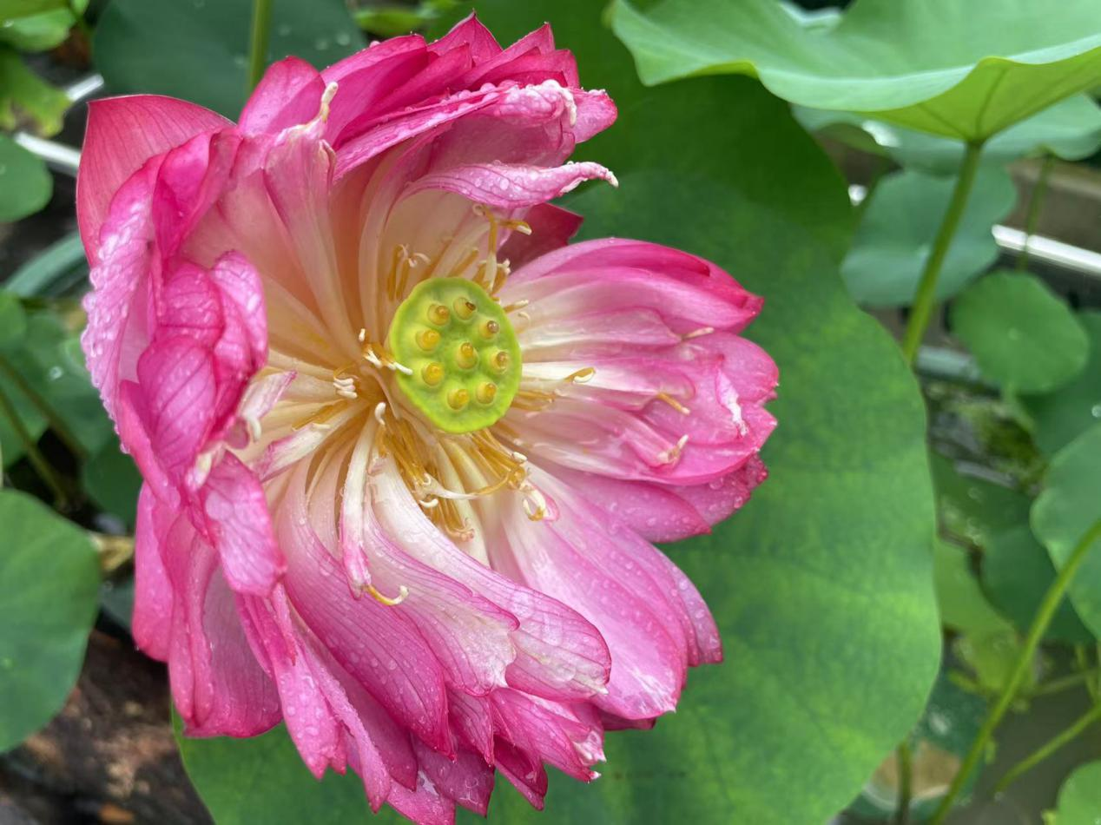倒模制作精美耐用的铺装

园博园荷花盛开

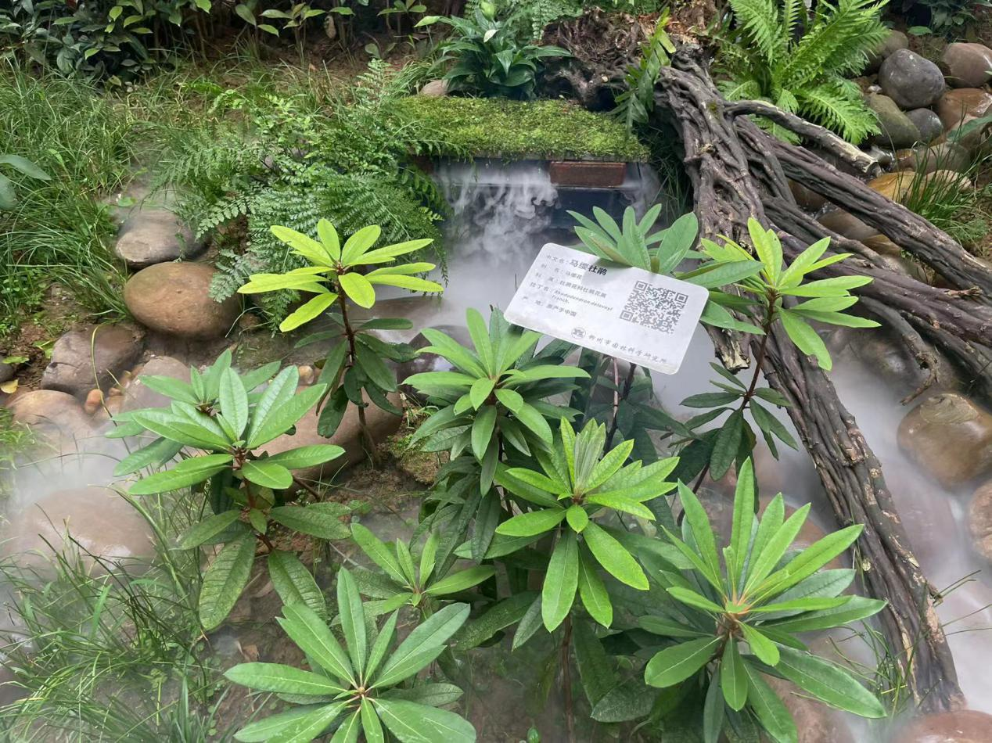

园林科技园精心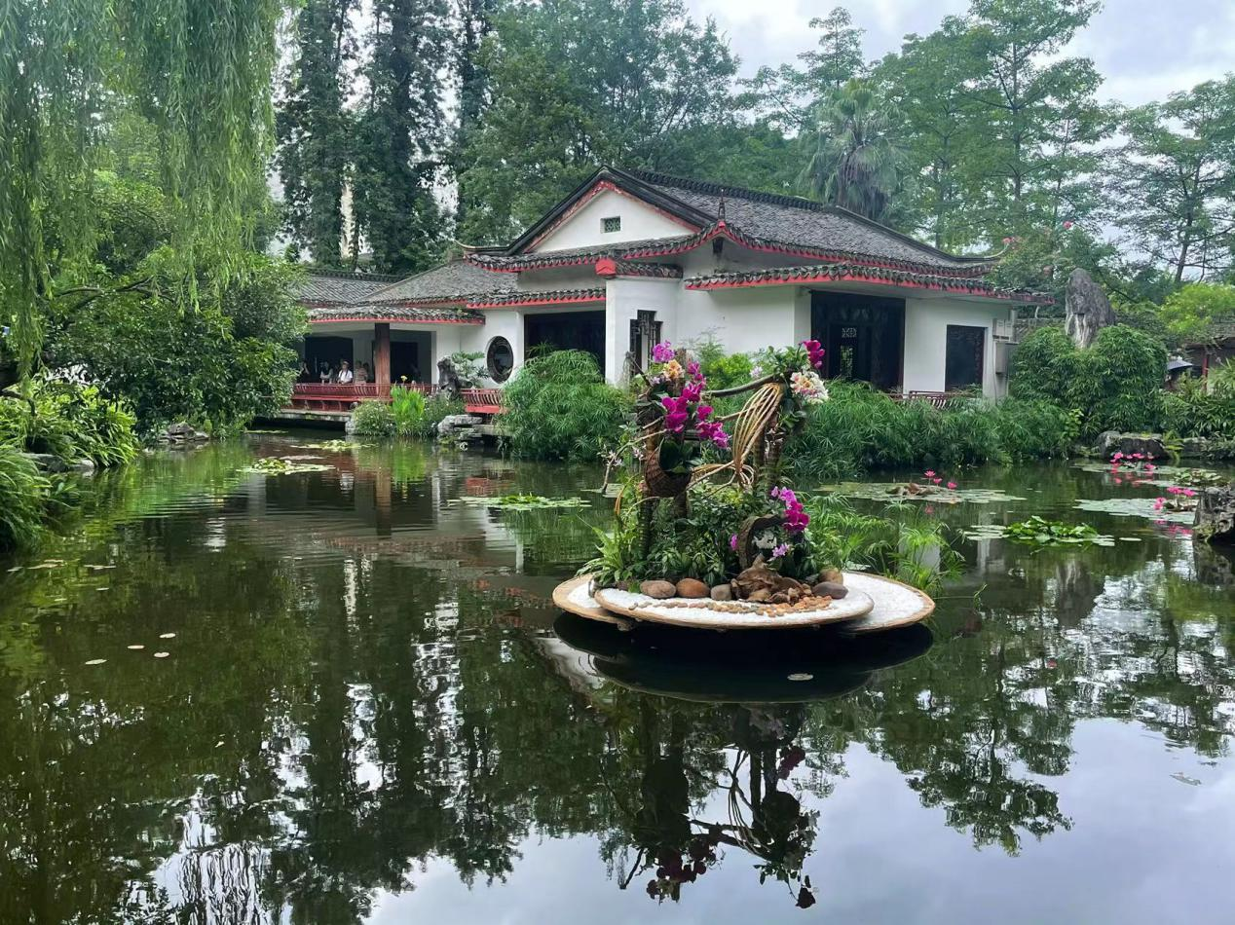培育多品种杜鹃

柳侯兰花花事活动